**Описание**

Этот документ описывает структура файла, который является результатом переводом огромного количества английских терминов. Выходной файл имеет табличную структуру и хранится в формате CSV.

Пример одной строчки выходного файла:

"beauty premium" "соколена" "фольк., поэт." "1" "beauty 'bju:tɪ сущ." "найдены отдельные слова : beauty|premium" "O"

Как видно из примера, выходной файл имеет 7 колонок, которые разделены пробелами и обромлены ковычками.

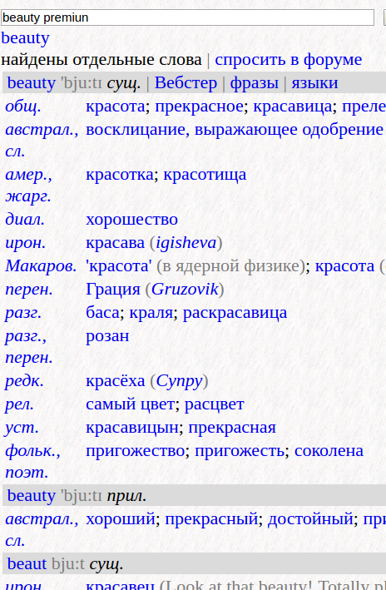

Выше скриншот выдачи мультитрана, на основе которого будут пояснены колонки.

Подробнее о колонках:

*Очень часто запршивается перевод словосочетания, которое мультитран разбивает на несколько. Например для ‘beauty premium’ мультитран нашел только слово ‘beauty’ и выдал по нему переводы.*

1. Само исходное слово
2. Перевод этого слова (каждый перевод находится в отдельной строчке) (на скриншоте они обазначены в правом столбике через ;)
3. Словарь, к которому был сделан перевод (например, разговорный, технический, жаргонизмы и прочее) (на скриншоте обозначены сокращения этих словарей в левом столибике, которые заканчиваются точкой)
4. Номер блока (блоком является группа переводов, которые относятся к одному варианту слова (например, сущ или прил). Начало блока определяется словом на темно-сером фоне)
5. Наименование блока (см. Пред) (может содержать транскрипцию, часть речи)
6. Эта колонка содержит либо ‘цельное слово’, если мультитран нашел перевод для словосочетания или ‘найдены отдельные слова: ...’, которое содержит слова, на которые мультитран разбил словосочетания. В примере это ‘beauty’
7. Рекомендуемый перевод (т.к. Мультитран выдает несколько переводов, то скрипт помечал один из них, как рекомендуемый) (‘X’ -рекомендуемый, ‘O’ - нет)

Если входное словосочетание разбивается на несколько, то наименование блока подскажет, к какому слову относится перевод.